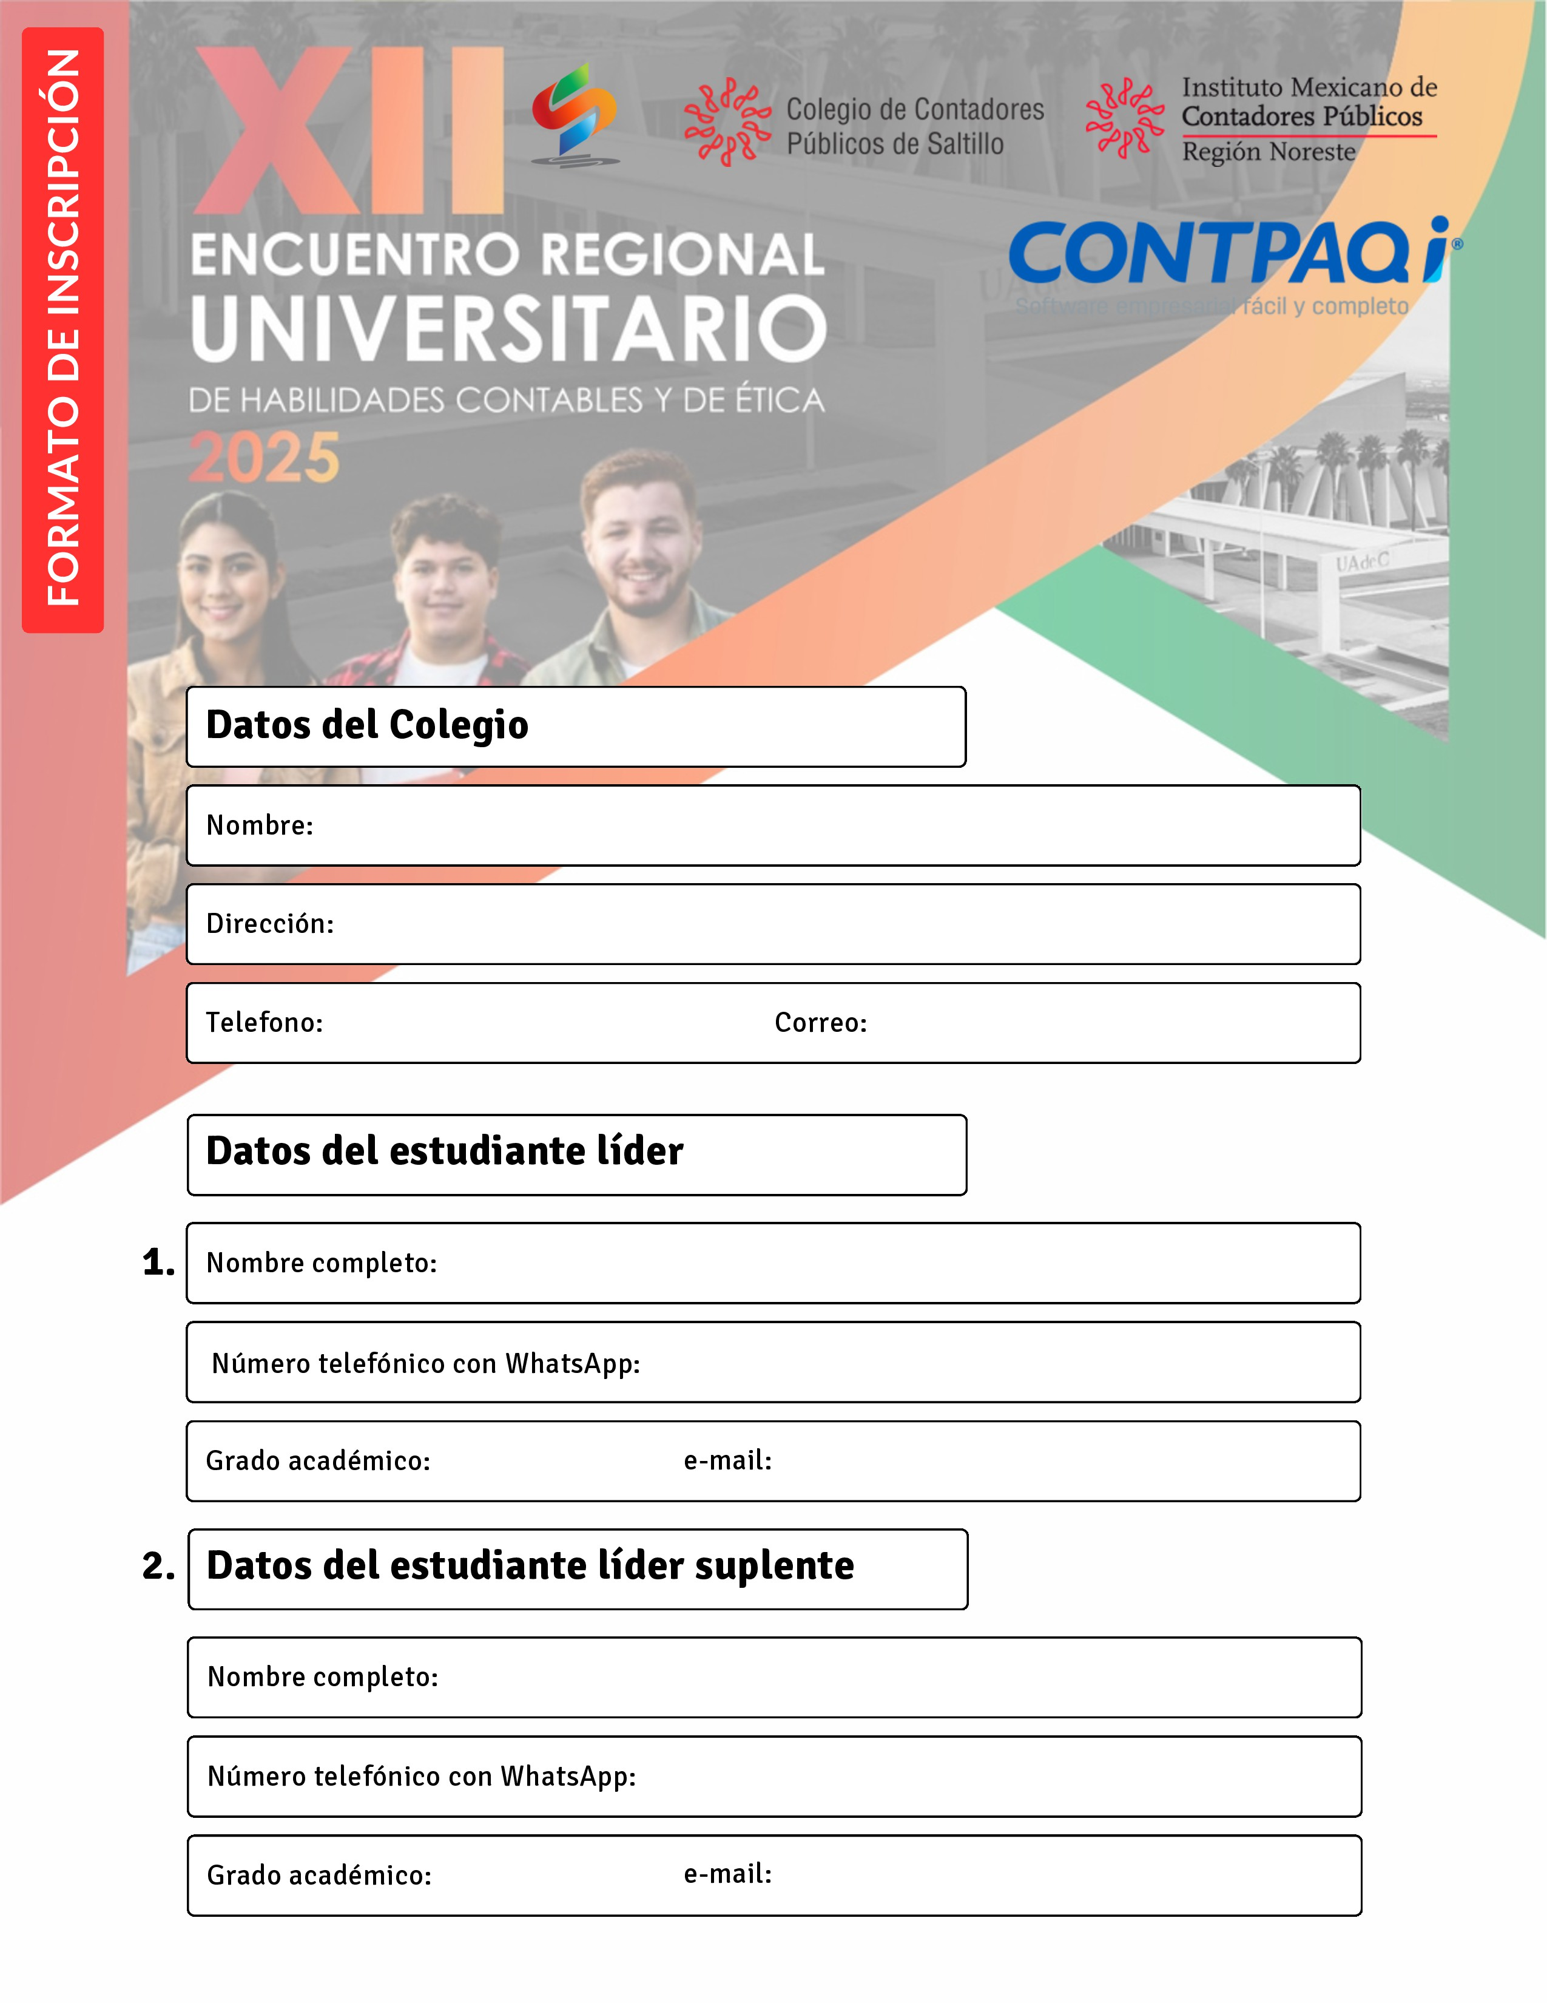
XXXXXX
XXXXXX
XXXXXX
XXXXXX
XXXXXX
XXXXXX
XXXXXX
XXXXXX
XXXXXX
XXXXXX
XXXXXX
XXXXXX

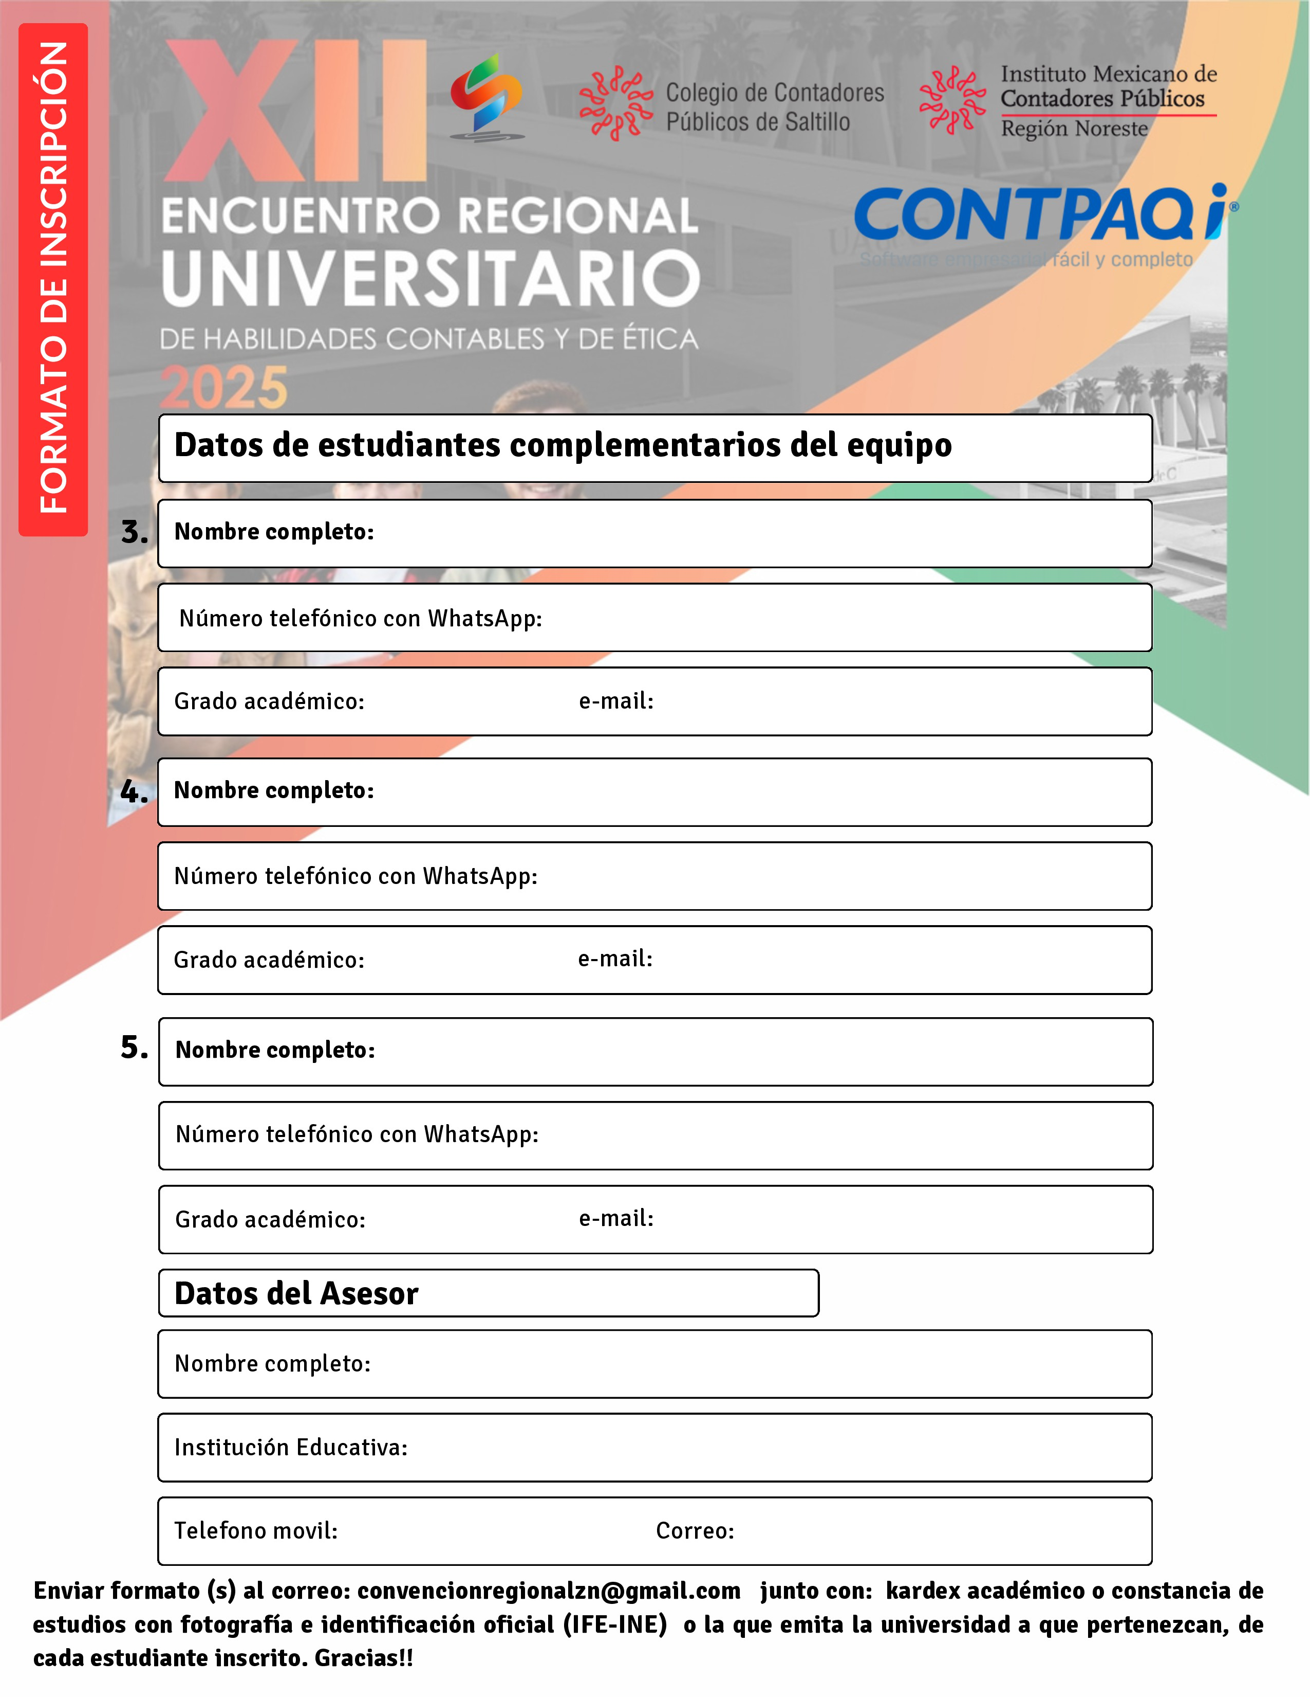
XXXXXX
XXXXXX
XXXXX
XXXXXX
XXXXXX
XXXXXX
XXXXXX
XXXXXX
XXXXXX
XXXXXX
XXXXXX
XXXXXX
XXXXX
XXXXXX
XXXXXX
XXXXXX

